19 мая – Международный день памяти, умерших от ВИЧ и СПИДа.
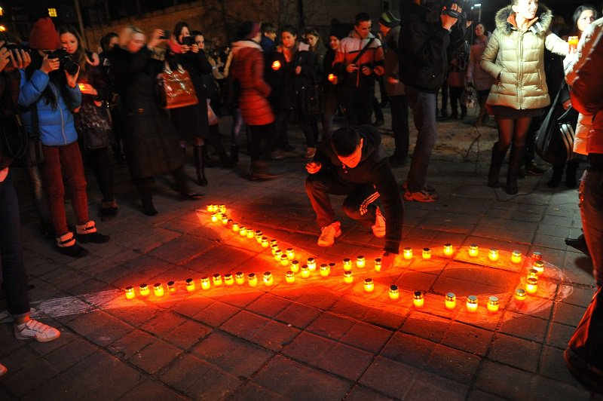
Ежегодно, в третье воскресенье мая, во всём мире проводится Международный День памяти людей, умерших от СПИДа. Этот День – символ поддержки тех, кто живёт с ВИЧ/СПИДом, и памяти о тех, кого уже нет с нами. Кроме того, этот День призван привлечь внимание общественности к проблеме ВИЧ-инфекции и обеспечить доступ населения к тестированию на ВИЧ.

Что надо знать о ВИЧ – инфекции?
Иммунная система – одна из важнейших систем организма. Она защищает от различных инфекций и опухолей. Клетки иммунной системы вырабатывают особые белки – антитела, которые распознают попавшие в организм вирусы и бактерии и уничтожают их.
ВИЧ – инфекция – это вирус иммунодефицита человека. Он поселяется в клетках защиты организма – лимфоцитах, в связи с чем, способность организма к обороне утрачивается.
СПИД – Синдром Приобретенного ИммуноДефицита. СПИД развивается у людей, заразившихся ВИЧ – инфекцией, и является конечной стадией этого заболевания.
ВИЧ – инфицированный и больной СПИДом не одно и тоже. С момента заражения ВИЧ и до развития СПИДа может пройти от 7 до 15 лет. Пока ВИЧ не перешел в стадию СПИДа, инфицированный человек может чувствовать себя хорошо, выглядеть здоровым, и даже не подозревать, что в его организме присутствует вирус. С момента заражения вирусом человек может передавать его другим людям при определенных условиях. СПИД быстрее развивается у тех, чье здоровье изначально слабое. Также негативно влияют курение, алкоголь, употребление наркотиков и плохое питание.

Пути заражения.
Заразиться ВИЧ–инфекцией можно только от инфицированного человека, заражения от животных и насекомых медиками не зарегистрированы.
ВИЧ может попасть в организм человека тремя путями:
- Через кровь (переливание крови, медицинские манипуляции не стерильными инструментами, пользование общими шприцами, иглами, косметические процедуры)
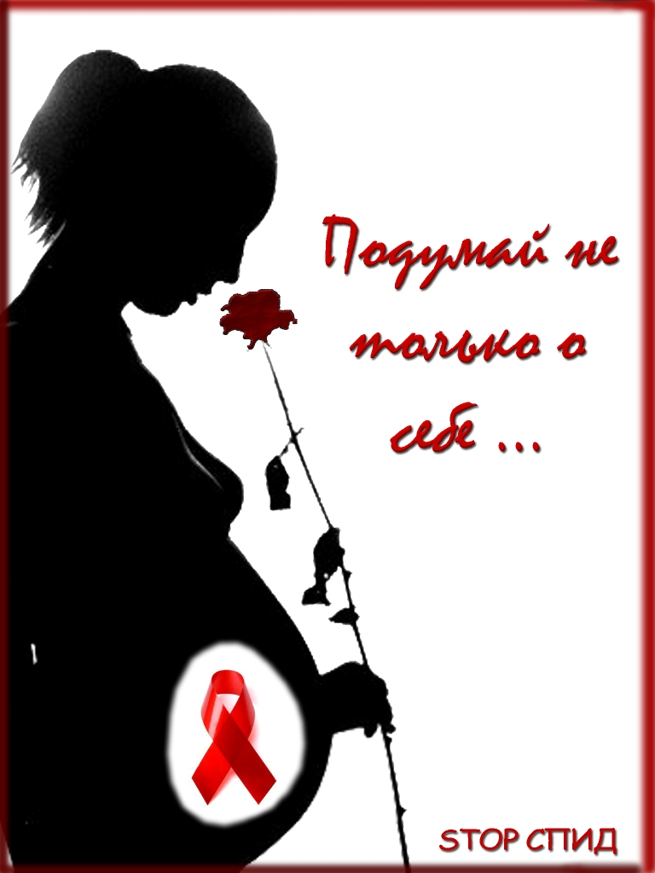
- При незащищенном сексуальном контакте (как при гомосексуальных, так и при гетеросексуальных отношениях, при оральном, вагинальном и анальном видах секса). Особенно опасны для заражения сношения через прямую кишку (анальный секс); секс между партнерами, больными каким-либо заболеванием, передающимся половым путем; половые контакты во время менструации.
- От инфицированной матери к ребенку (при рождении ребенка от ВИЧ – положительной матери и при кормлении через материнское молоко).

ВИЧ не передается:
- через чихание и кашель;
- с укусами животных и насекомых;
- при рукопожатиях, объятиях и поцелуях, мочу, пот и слезы;
- через дверные ручки, воду в бассейне, поручни и перила в общественном транспорте;
- через пищевые продукты, посуду;
- при пользовании предметами домашнего обихода, постельным бельем, одежду, обувь, полотенца.

Как можно обнаружить ВИЧ?
Единственный путь определить это – тест крови на наличие специфических антител к ВИЧ.
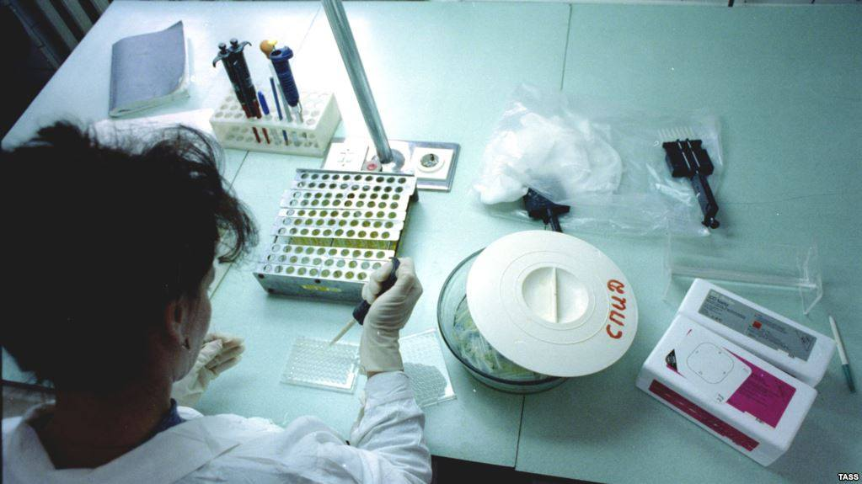
Тест определяет наличие или отсутствие антител к ВИЧ в крови человека.
Положительный результат значит, что у человека обнаружены антитела к ВИЧ. Это дает основание предполагать, что человек ВИЧ – инфицирован и может, в определенных случаях, передать вирус другим.
Отрицательный результат значит, что антитела к ВИЧ не обнаружены. Есть три ситуации, когда тест может дать отрицательный результат:
- если человек не заражен ВИЧ;
- если человек заражен ВИЧ, но организм еще не выработал антитела к вирусу («период окна»);
- если у человека развитый СПИД, когда иммунная система уже не работает (в этом случае человек очень тяжело болен и, фактически, уже умирает).

Зачем знать, есть ли у меня ВИЧ?
- Чтобы вовремя начать применять специальные препараты, останавливающие развитие болезни и не допустить развитие СПИДа.
- Чтобы еще более внимательным к своему здоровью, так как любое заболевание на фоне ВИЧ – инфекции протекает тяжелее и требует специального лечения.
- Чтобы не заразить своих близких и любимых людей.

Как остаться ВИЧ – отрицательным?
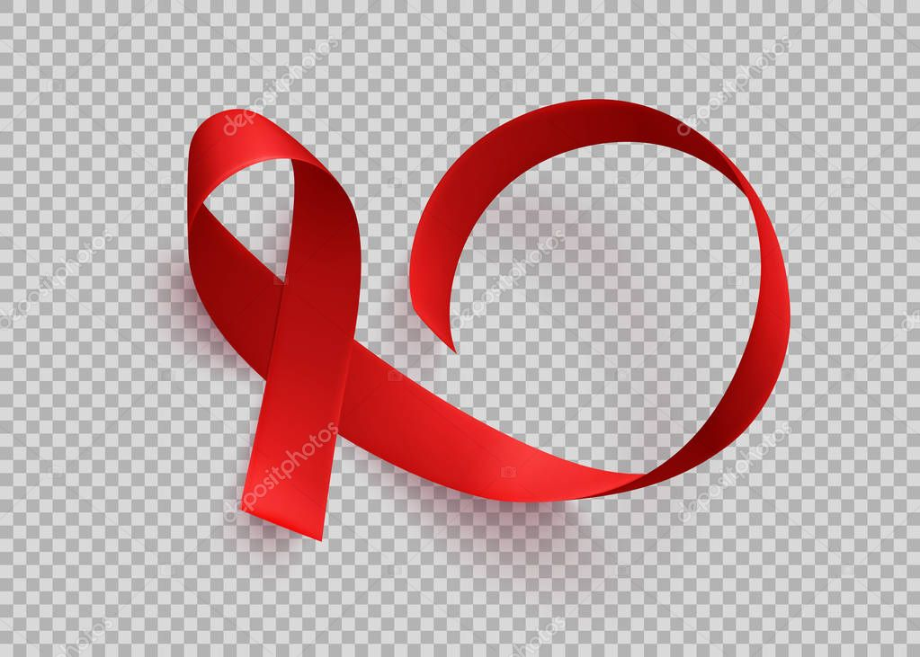
Создание вакцин против ВИЧ представляет собой крайне сложную задачу, решить которую пока никому не удалось. Трудности обусловлены высокой генетической изменчивостью ВИЧ, способностью вируса заражать организм, находясь как в свободной форме, так и внутри клеток, а также необходимостью повышения защитной функции слизистых.
Наиболее действенная мера по предотвращению передачи ВИЧ среди лиц, ведущих половую жизнь, - отказ от форм полового поведения, сопряженных с высоким риском заражения. Ни одна из форм предосторожности (кроме отказа от половой жизни) не гарантирует абсолютной защиты от заражения при половых контактах. Все они лишь позволяют значительно снизить его риск.
В предупреждении ВИЧ - инфекции особое значение имеет здоровый образ жизни. Здоровая семья – основная ячейка здорового общества. Борьба с половой распущенностью, наркоманией – ведущие меры по профилактике ВИЧ – инфекции.
Проверка всей донорской крови на антитела к ВИЧ и внедрение в программы анкетирования доноров позволили значительно снизить риск передачи ВИЧ при переливании крови и ее компонентов.
Большое значение в профилактики ВИЧ – инфекции имеет выявление вирусоносителей, больных, обследование на вирусоносительство «групп риска».
С особой осторожностью относитесь к новомодным методам «украшения» - пирсинг, татуировки. Не пользуйтесь услугами не знакомых и случайных косметологических кабинетов. Требуйте лицензию на право проведения таких манипуляций и санитарное и эпидемиологическое заключение из СЭС.
Пользуйтесь индивидуальными средствами гигиены: бритвенные станки, маникюрные наборы.
Проблема распространения ВИЧ/СПИДа должна касаться всех и каждого, нельзя пренебрежительно относиться к своему здоровью, лишний раз рисковать и думать, что тебя это никогда не коснется.

Отделение профилактики 2019г

